**Guía de trabajo Relaciones Lógico Matemáticas**

**Día: 1**

|  |  |
| --- | --- |
| Nombre: | Pre kínder Fecha: Semana 15 |
| Ámbito: Interacción y Comprensión del Entorno. | **OA: (6)** Emplear los números, para contar, identificar, cuantificar y comparar cantidades hasta el 5 e indicar orden o posición de algunos elementos en situaciones cotidianas o juegos. |
| Núcleo: Pensamiento Matemático. | Habilidad: Cuantificar. |

Mamita: Seguimos trabajando con el texto de los niños. En esta oportunidad trabajaremos con los números. Esta actividad lleva por tìtulo: **¿Cuántas estrellas puedes contar?,(página 37).**

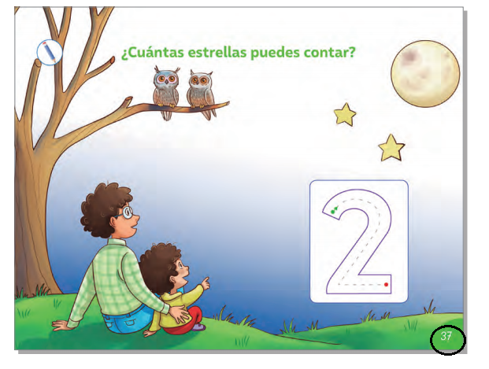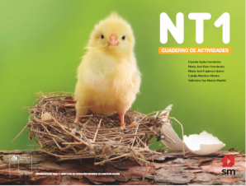

Página

**Instrucción:** Pregúntele a su hijo cuantas estrellas ve el niño con su papá, luego pregúntele cuantos búhos hay, finalmente invítelo a graficar el número, como indican las flechas. Suerte, gracias por su apoyo.

**Guía de trabajo Relaciones Lógico Matemáticas**

**Día: 2**

|  |  |
| --- | --- |
| Nombre: | Pre kínder Fecha Semana 15 |
| Ámbito: Interacción y Comprensión del Entorno. | **OA:** **(6)** Emplear los números, para contar, identificar, cuantificar y comparar cantidades hasta el 5 e indicar orden o posición de algunos elementos en situaciones cotidianas o juegos. |
| Núcleo: Pensamiento Matemático.  . | Habilidad: Cuantificar. |

Mamita: Hoy trabajaremos la actividad; **¿Cuàntos hay?,(página 55).**

**Instrucción:** Recuerde con su hijo el nùmero 3 y su cantidad, se puede ayudar con las fichas y los nùmeros enviados a casa . Luego utilizando tempera, pidale que estampe tres veces el dedo pulgar en la làmina, finalmente deberà graficar el nùmero tres como lo indican las flechas. Änimo te va a quedar hermoso.

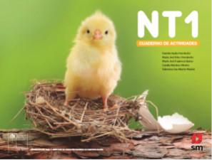

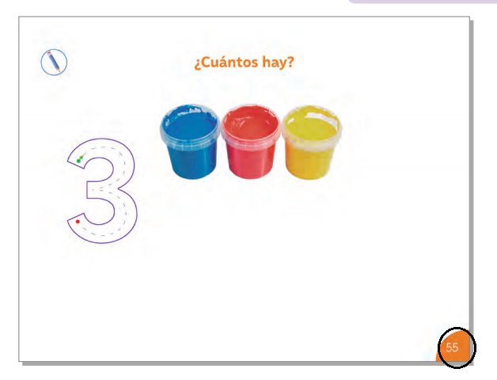

*Página*

**Guía de trabajo Relaciones Lógico Matemáticas**

**Dia: 3**

|  |  |
| --- | --- |
| Nombre: | Pre kínder Fecha: Semana 15 |
| Ámbito: Interacción y Comprensión del Entorno. | **OA:(6)** Emplear los números, para contar, identificar, cuantificar y comparar cantidades hasta el 5 e indicar orden o posición de algunos elementos en situaciones cotidianas o juegos. |
| Núcleo: Pensamiento Matemático. | Habilidad. Cuantificar. |

Mamita: Hoy trabajaremos la actividad: **¿Cuáles animales conocimos?, (página 69).**

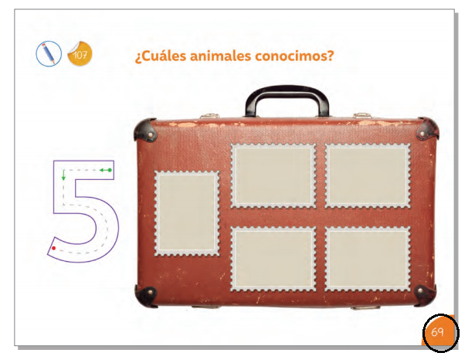



**Instrucción:** Invita a tu hijo a buscar en la página 109 del texto del párvulo, unas pegatinas adhesivas de animales, y dígale que estos animales viven en distintas partes del mundo, aunque un día podemos ir al zoológico y los podemos conocer en ese lugar, nombre cada uno de ellos, Tucán, Mono, Coipo, Guepardo, Llama.

Pidale que los cuente, indicando que son **5** y luego los pegue en la maleta que viajarà y los llevara a donde viven. Felicitaciones.

Ahora te invitamos a evaluar lo realizado: colocando un en la carita donde tú consideras que corresponde.



Como te sentiste realizando estas actividades:

|  |  |
| --- | --- |
| Muy Bien |  |
| Bien |  |
| Debo esforzarme |  |